附件二-1 (至少三項活動，一為配合全民國防教育日，一為防空演習，另一為平時宣導)
彰化縣大成國民小學113年全民國防教育宣導教育活動資料紀錄表
主題 | 全民國防教育日(9月3日)宣導活動
日期 | 113年9月3日
主講人 | 訓育組長
對象 | 全校師生 | 人數 | 1100人
宣 導（活動）綱 要 | 毒品、詐騙及霸凌等不法行為，不僅對國民身心健康造成危害，也可能破壞社會秩序，進而影響國家安全。因此，透過反毒、反詐騙及反霸凌教育，可以提升學生防衛意識，增強學生對國家、社會安全的認同感與責任感。
成 果 照 片 | 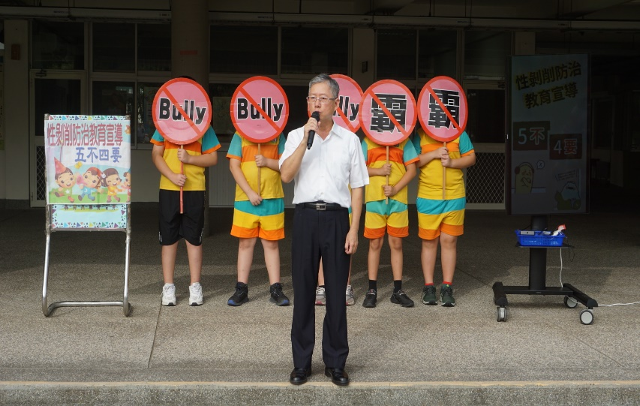  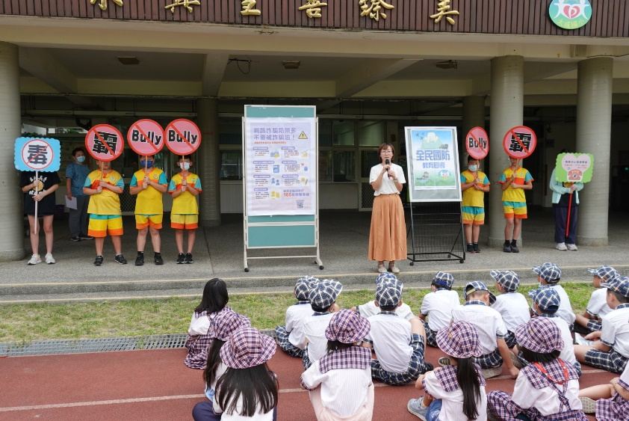
承辦人：周玉雯 單位主管：石進祥 校長：吳宗達
附件二-2 (至少三項活動，一為配合全民國防教育日，一為防空演習，另一為平時宣導)
彰化縣大成國民小學113年全民國防教育宣導教育活動資料紀錄表
主題 | 防空演習成果
日期 | 113年9月20日
主持人 | 校長
對象 | 全校師生 | 人數 | 1100人
宣 導（活動）綱 要 | 模擬地震發生後實施應變處理演練：  - 地震來臨時，就地掩護，並謹守避難掩護三要領：蹲下、掩護、穩住，直到地震結束。  - 當地震暫停時，聽從師長指示，依規劃之緊急避難疏散路線，進行避難疏散。  - 疏散過程，不嬉戲、不推擠、保持冷靜，依序抵達操場。
成 果 照 片 | 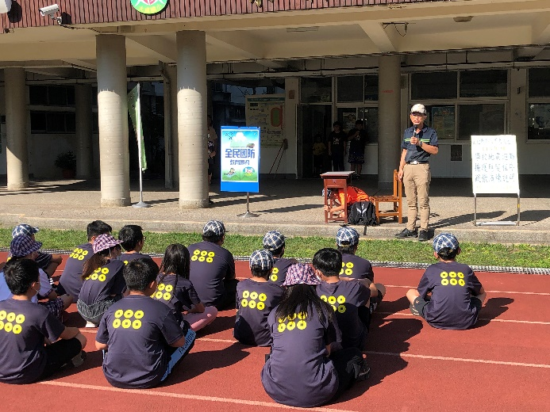  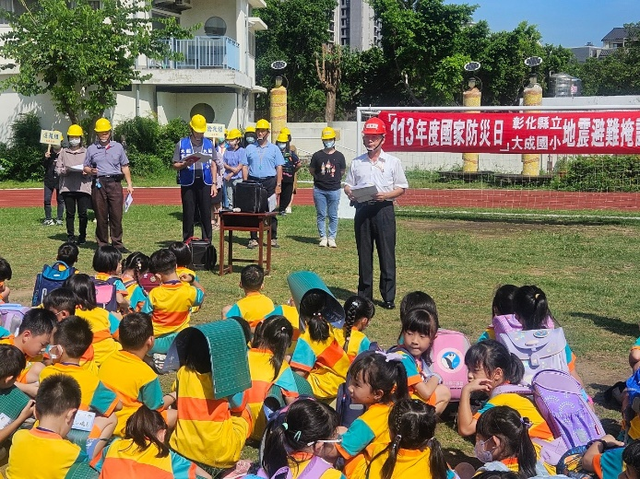
承辦人：周玉雯 單位主管：石進祥 校長：吳宗達
附件二-3 (至少三項活動，一為配合全民國防教育日，一為防空演習，另一為平時宣導)
彰化縣大成國民小學113年全民國防教育宣導教育活動資料紀錄表
主題 | 全民國防教育書法比賽
日期 | 113年11月26日
主講人 | 訓育組長
對象 | 全校師生 | 人數 | 1100人
宣 導（活動）綱 要 | - 利用校內語文競賽宣導全民國防教育，書法組比賽題目為：「軍民一家齊心力，心手相連護家園，國防知識勤推展，居安思危保平安。」  - 比賽結束後將優秀作品刊登於本校校刊，擴大宣導成效。
成 果 照 片 | 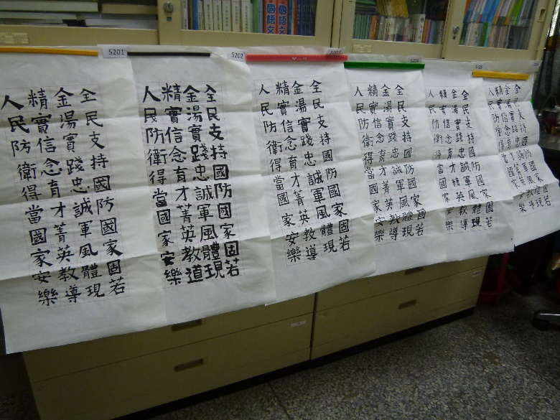  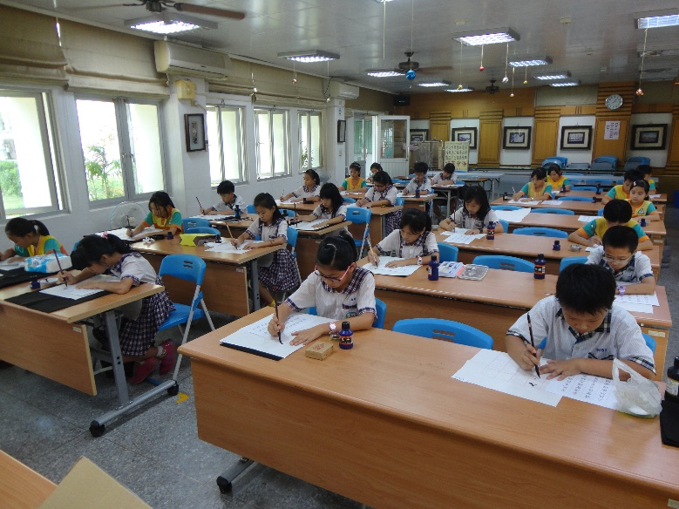
承辦人：周玉雯 單位主管：石進祥 校長：吳宗達

